Türkiye’de Futbolda Şiddet: Neden stadyumlar ve taraftarlık olgusu şiddet olayları ile ilintili?

Proje Konusu: Futbolda şiddet, son yıllarda ülke gündemini yoğun şekilde meşgul eden konuların içinde önemli bir yer tutuyor. Meydana gelen bazı olaylar ile bu konu zaman zaman kamuoyunda gündeme geliyor, ancak futbolda şiddet uzun süredir mevcut ve olağan bir problem. 13 Mayıs 2013 tarihinde Fenerbahçe’li taraftar Burak Yıldırım’ın ölümünden sonra medya, kulüpler ve taraftar grupları konunun üzerine gittiler, bir süre basında yer aldı, fakat bunlara rağmen stadyumlardaki ve futbol ile ilintili şiddetin nedenleri ve çözümü üzerine reel bir çalışma yapılmış değil. Konu, adeta bir sonraki büyük olaya kadar erteleniyor ve küfür, yabancı madde gibi basit şiddet örnekleri ise basit cezalarla geçiştiriliyor. Şiddetin nedenleri, altyapısı ve fiilen oluşumu araştırılmıyor, haliyle yapılan bazı çözüm girişimleri de (daha çok polis kullanmak, daha sert polis müdahalesinde bulunmak, kulüplere daha ağır cezalar vermek, bilet fiyatlarını artırmak gibi) başarısızlık ile sonuçlanıyor. Hâlihazırda, kamuoyunda bilinen bazı sebepler (futbolcuların ve yönetimlerin kışkırtıcı açıklamaları, medyanın süreçleri tırmandırması, hakem hataları gibi) mevcut, ancak bunların ne denli önemli olduğu bilinemiyor ve en önemlisi şiddet fiilinin uygulayıcısı olan taraftarın psikolojik durumu göz ardı ediliyor.
Bu proje ile şiddet olaylarını bizzat taraftarların içinden gözlemlemek, onlar ile o süreçleri yaşamak ve fiilde bulunan taraftar psikolojisini anlamayı hedefliyorum. Şiddet olayları ile daha çok ismi geçen bazı taraftar grupları ile birlikte bulunarak gözlemler yoluyla çözüm önerileri getirmeyi planlıyorum. Adana, Mersin, Bursa, İstanbul, Trabzon gibi şehirlerde bulunarak, konuyu hem daha çok örnek ile hem de ülkesel kapsamda gözlemleyeceğiz. Proje süresince karşı karşıya kaldığımız olaylar ve durumlar projenin detaylanmasında yol gösterici olacak. Ayrıca bu proje ile şu an uygulanmakta olan bazı şiddet karşıtı kuralların (deplasmana taraftar götürme yasağı, sayıca daha çok polisin stadyumda bulunması gibi) işleyişini de görme fırsatı bulacağız. Gözlemler boyunca bulunacağımız farklı şehirler bizlere daha genel bir görüş açısı sağlayacak. Proje sonu yazacağım raporu bazı medya kuruluşları ile paylaşıp ve bazı medya kanallarına konuk olarak, toplumsal farkındalık yaratmayı amaçlıyorum.
Uygulama Planı: Konuyu yerinde gözlemlemek için futbol maçlarına gidilerek maç öncesi, esnası ve sonrasında taraftarlar ile birlikte bulunulması yoluyla araştırmamızı yapacağız. An itibariyle, proje kapsamında 7 farklı müsabakaya ve 6 farklı şehre gitmeyi planlıyoruz, ancak maç tarihlerinin değişmesi, zaman içerisinde önem değeri değişecek müsabakaların çıkması gibi nedenlerle bu takvimde küçük değişiklikler olabilir. Stadyumda bulunan taraftarları gözlemlemenin yanı sıra, onlara 5-6 sorudan oluşan küçük anketimizi sohbet ederek uygulayacak ve bu istatistikleri proje içinde kullanacağız. Her müsabaka sonrası istatistikleri ve maç raporunu yazarak çıkartacağım genel tablonun daha objektif olmasını sağlamayı amaçlıyorum.
Projenin fiili kısmı yer yer tehlike arz edebileceğinden; güvendiğim ve kolaylıkla beraber hareket edebildiğim arkadaşım ile bu projeyi gerçekleştireceğim. Ayrıca arkadaşımın fotoğrafçı oluşu da projenin görsel kısmında önemli yer tutuyor. 2 kişilik bir ekiple hareket etmenin operasyonel açıdan en uygunu olduğunu düşünüyorum. Arkadaşım, Fatih Mehmet Akdan ile projenin lojistik ve operasyonel planlarını yaptık ve projeyi birlikte gerçekleştirmeyi amaçlıyoruz.

ÖZGÜR PROJE bütçe kalemleri ve harcama planı önerisi

Proje adı: Futbolda Şiddet

Yürütücüler: Semih Erdemir (12820), Fatih Mehmet Akdan

Proje süresi: 7 Ay

Proje toplam maliyeti (TL): 3070 TL

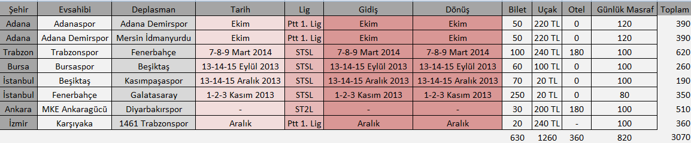
An itibariyle şu anda müsabaka listesi bu şekilde, ancak çeşitli nedenlerden dolayı değişiklikler olabilir. Fakat bütçemiz sabit, oluşacak değişikliklerde bütçemizi geçmeyeceğiz.

